|  |  |
| --- | --- |
| Gerb-BMSTU_01 | **Министерство науки и высшего образования Российской Федерации**  **Федеральное государственное бюджетное образовательное учреждение**  **высшего образования**  **«Московский государственный технический университет**  **имени Н.Э. Баумана**  **(национальный исследовательский университет)»**  **(МГТУ им. Н.Э. Баумана)** |

ФАКУЛЬТЕТ **Информатика и системы управления**

КАФЕДРА **Компьютерные системы и сети (ИУ6)**

НАПРАВЛЕНИЕ ПОДГОТОВКИ **09.04.01 Информатика и вычислительная техника**

МАГИСТЕРСКАЯ ПРОГРАММА **09.04.01/07 Интеллектуальные системы анализа,**

**обработки и интерпретации больших данных**

**Отчет**

**по лабораторной работе № 5**

**Название:** Работа с документацией NoSQL БД Elasticsearch и реализация

процесса data science

**Дисциплина:** Технология параллельны систем баз данных

|  |  |  |  |  |
| --- | --- | --- | --- | --- |
| Студент | ИУ6-12М |  |  | Д.С. Каткова |
|  | (Группа) |  | (Подпись, дата) | (И.О. Фамилия) |
|  |  |  |  |  |
| Преподаватель |  |  |  | А.Д. Пономарев |
|  |  |  | (Подпись, дата) | (И.О. Фамилия) |

Москва, 2023

**Цель лабораторной работы** – изучение модели представления данных и способы работы с документацией NoSQL базой данных Elasticsearch. Получение навыков инсталляции, индексации и поиска в Elasticsearch, реализация этапов процесса Data Science, тестирование работы с большим объёмом данных.

**Запрос 1**

Текст первого запроса 1 представлен на рисунке 1.

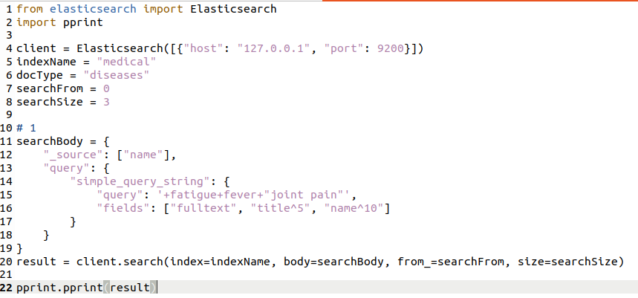

Рисунок 1 – Текст 1 запроса

Результат выполнения показан на рисунке 2.

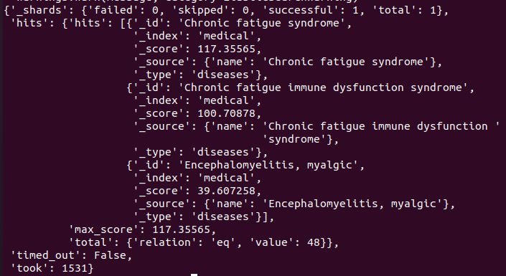

Рисунок 2 – Результат выполнения 1 запроса

Первым результатом поиска стала болезнь - Синдром хронической усталости (Chronic fatigue syndrome). Волчанка (Lupus erythematosus) не входит в число первых 3 из 48 подходящих болезней. Результаты сортируются по рейтингу соответствия (переменная \_score), в нем учитывается, насколько хорошо болезнь соответствует запросу, сколько раз было найдено ключевое слово, назначенные веса и т.д.

**Запрос 2**

Текст запроса 2 представлен на рисунке 3.

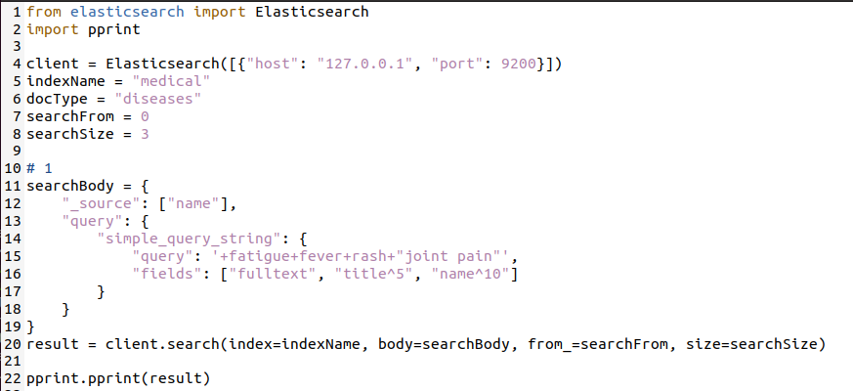

Рисунок 3 – Текст 2 запроса

Результат выполнения показан на рисунке 4.

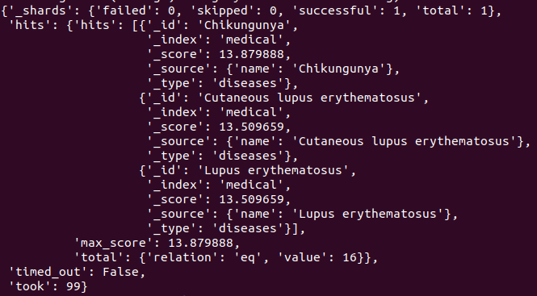

Рисунок 4 – Результат выполнения 2 запроса

Первым результатом поиска стала болезнь – Лихорадка Чикунгунья (Chikungunya). Два вида волчанки (Lupus erythematosus и Cutaneous lupus erythematosus) теперь входят в число первых 3 из 48 подходящих болезней. Результаты сортируются по рейтингу соответствия (переменная \_score), в нем учитывается, насколько хорошо болезнь соответствует запросу, сколько раз было найдено ключевое слово, назначенные веса и т.д.

**Запрос 3**

Текст запроса 3 представлен на рисунке 5.

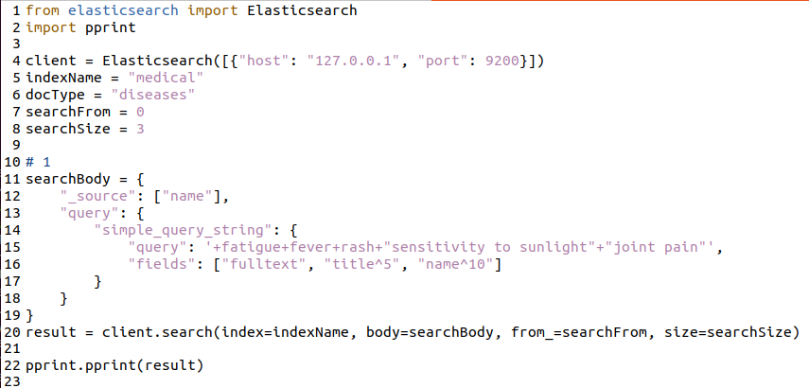

Рисунок 5 – Текст 3 запроса

Результат выполнения показан на рисунке 6.

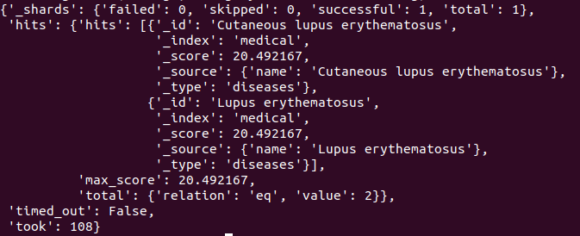

Рисунок 6 – Результат выполнения 3 запроса

Два вида волчанки (Lupus erythematosus и Cutaneous lupus erythematosus) теперь являются единственными болезнями, подходящими по заданному условию поиска.

**Запрос 4.** Выявить симптомы болезней, в имени которых встречается слово diabetes (диабет).

Текст запроса 4 представлен на рисунке 7.

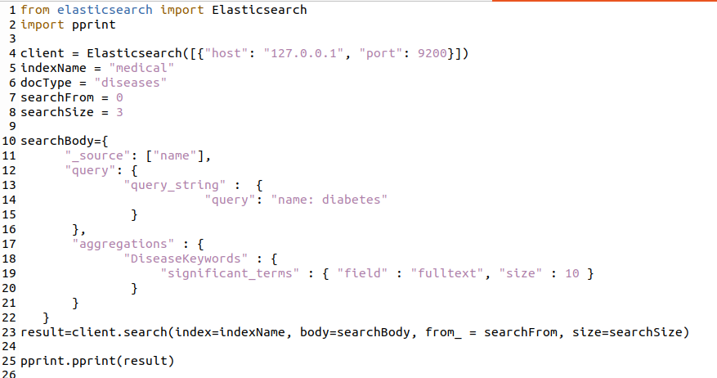

Рисунок 7 – Текст 4 запроса

Результат выполнения показан на рисунке 8.

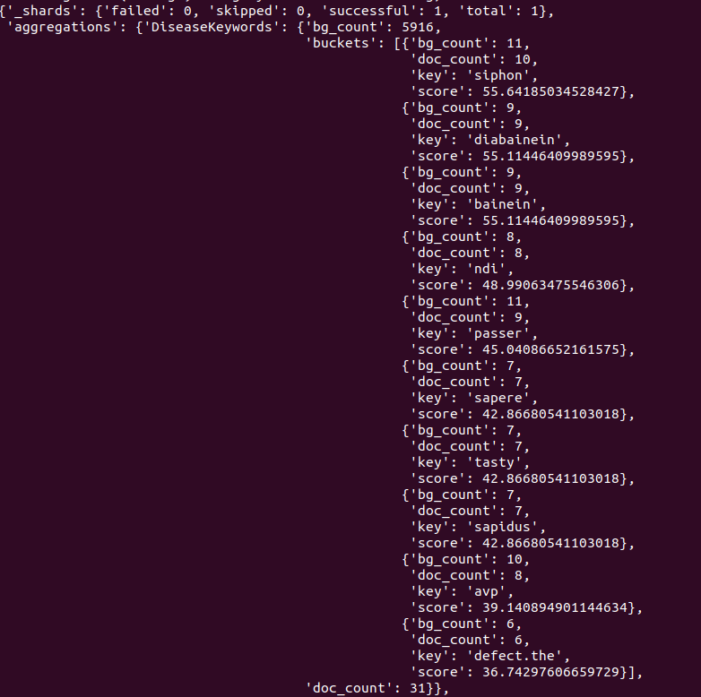

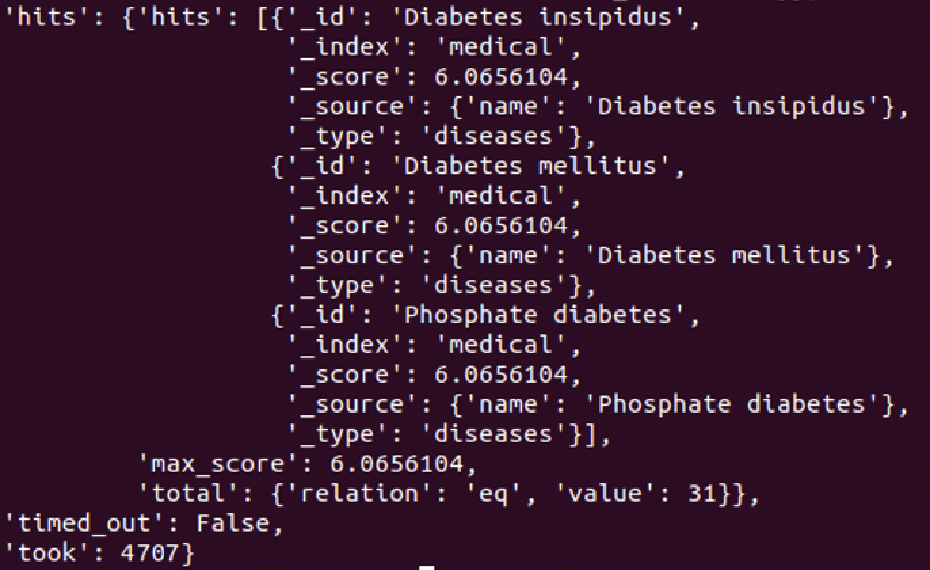

Рисунок 8 – Результат выполнения 4 запроса

Были выделены 10 симптомов, которые чаще всего присутствуют при заболеваниях, имеющих в названии слово «diabetes». Также выделены 3 подвида диабета из подходящих 31 болезней, обнаруженных по указанному запросу.

Пятью наиболее важными симптомами являются siphon, diabainein, bainein, ndi, passer. Был проанализирован 31 документ.

Запрос выполнялся 4707 миллисекунд.

**Запрос 5.** Выявить симптомы болезней, в имени которых встречаются слова diabetes (диабет) и insipidus (несахарный).

Текст запроса 5 представлен на рисунке 9.

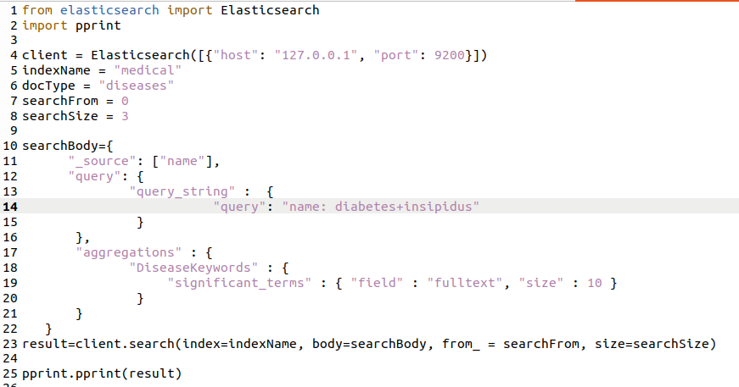

Рисунок 9 – Текст 5 запроса

Результат выполнения показан на рисунке 10.

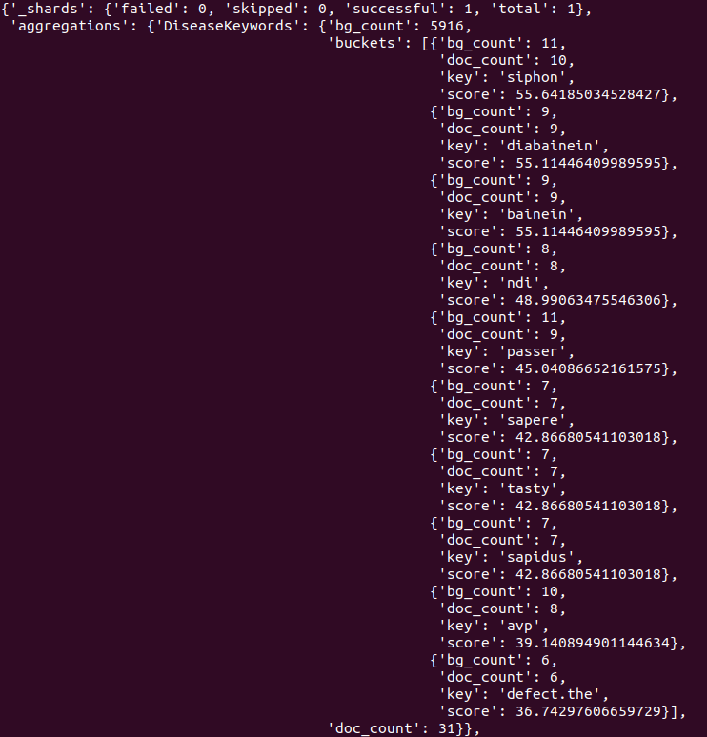

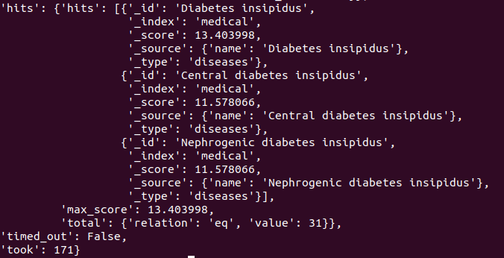

Рисунок 10 – Результат выполнения 5 запроса

Был выполнен поиск симптомов для болезней, в имени которых встречаются слова diabetes (диабет) и insipidus (несахарный). Симптомы аналогичны, однако можно заметить, что в качестве трех первых наиболее подходящих болезней указаны только те подвиды диабета, в название которых входят слова diabetes и insipidus.

**Запрос 6.** Выполните нечёткий поиск (fuzzy) для имени болезни diabetse (в названии болезни случайно поменяли местами две последние буквы).

Текст запроса 6 представлен на рисунке 11.

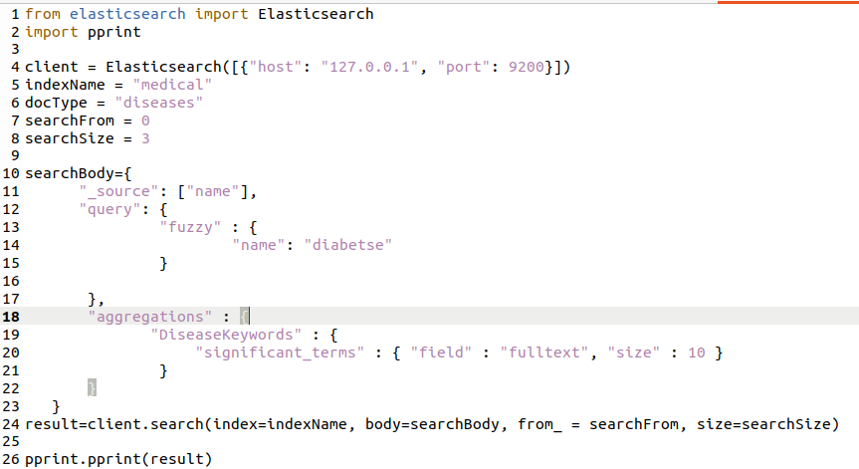

Рисунок 11 – Текст 6 запроса

Результат выполнения показан на рисунке 12.

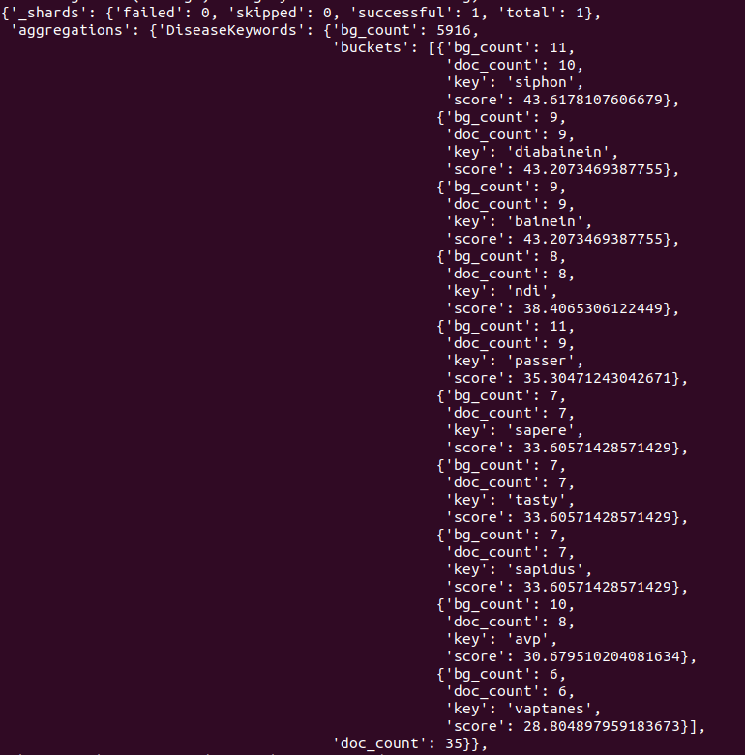

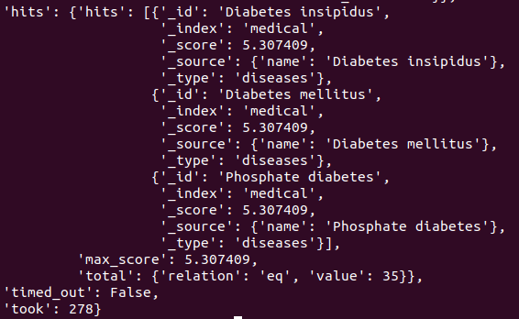

Рисунок 12 – Результат выполнения 6 запроса

Нечёткий поиск (fuzzy) для имени болезни diabetse успешно выполнен.

**Запрос 7.** С фильтрацией.

Текст запроса 7 представлен на рисунке 13.

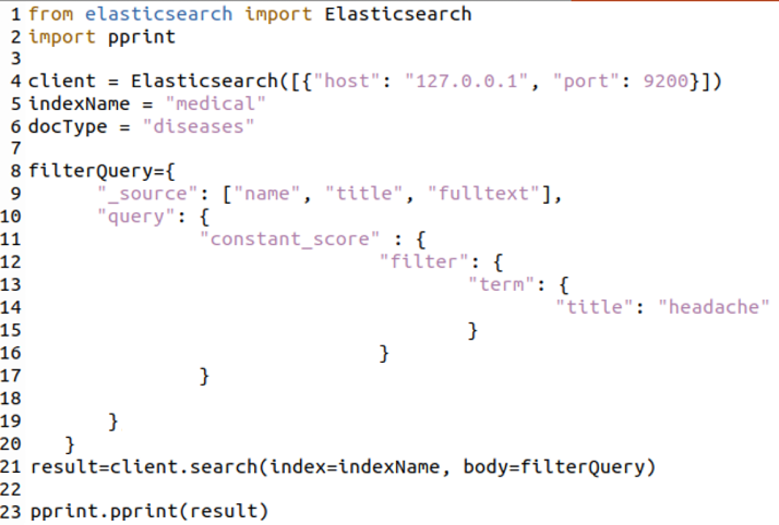

Рисунок 13 – Текст 7 запроса

Результат выполнения показан на рисунке 14.

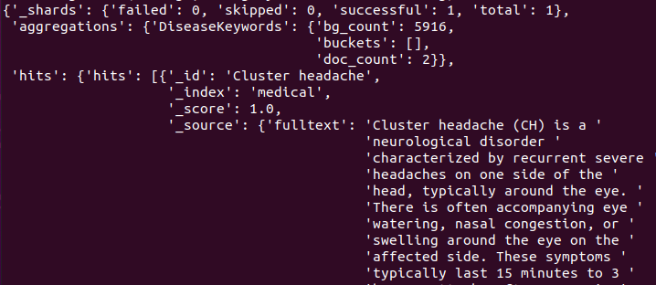

Рисунок 14 – Результат выполнения 7 запроса

**Запрос 8.** С сортировкой.

Текст запроса 8 представлен на рисунке 15.

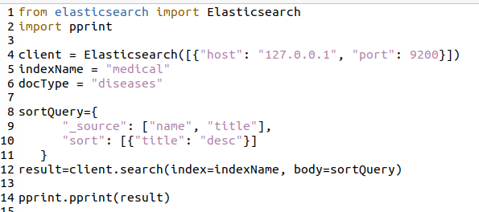

Рисунок 15 – Текст 8 запроса

Результат выполнения показан на рисунке 16.

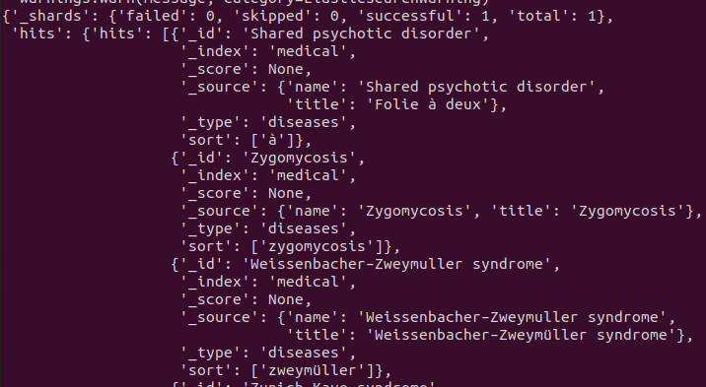

Рисунок 16 – Результат выполнения 8 запроса

Результаты запроса отсортированы по текстовому полю "title" в обратном порядке.

**Запрос 9.** Изучение документа по идентификатору

Текст запроса 9 представлен на рисунке 17.

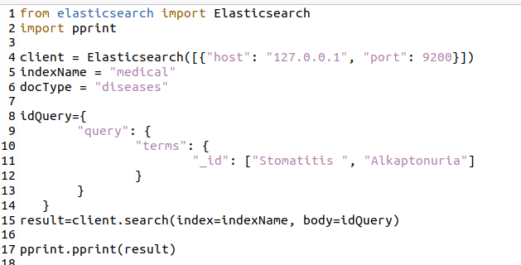

Рисунок 17 – Текст 9 запроса

Результат выполнения показан на рисунках 18.

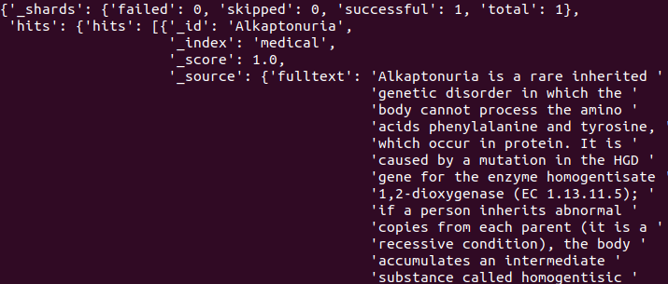

Рисунок 18 – Результат выполнения 9 запроса

Текст из выполненного запроса:

Алкаптонурия - это редкое наследственное генетическое заболевание, при котором организм не может перерабатывать аминокислоты фенилаланин и тирозин, содержащиеся в белке. Это вызвано мутацией в гене HGD фермента гомогентизат 1,2-диоксигеназы (EC 1.13.11.5); если человек наследует аномальные копии от каждого из родителей (это рецессивное состояние), в организме накапливается промежуточное вещество, называемое гомогентизиновой кислотой, в крови и тканях. Гомогентизиновая кислота и ее окисленная форма алкаптон выделяются с мочой, придавая ей необычно темный цвет. Накапливающаяся гомогентизиновая кислота вызывает повреждение хряща (охроноз, приводящее к остеоартриту) и сердечных клапанов, а также осаждение в виде камней в почках и других органах. Симптомы обычно развиваются у людей старше 30 лет, хотя темное изменение цвета мочи присутствует с рождения. Помимо лечения осложнений (таких как обезболивание и замена суставов при повреждении хряща), препарат нититинон оказывает полезное действие. подавляют выработку гомогентизиновой кислоты, и продолжаются исследования, может ли это улучшить симптомы. Алькаптонурия - заболевание редкое; он встречается у одного из 250 000 человек, но чаще встречается в Словакии и Доминиканской Республике. == Признаки и симптомы == У пациентов с болезнью черной кости в детском или молодом возрасте протекает бессимптомно, но у них моча может стать коричневой или даже чернильно-черной, если ее собрать и оставить на открытом воздухе. Пигментация может быть отмечена в хряще уха и других хрящах, а также в склере и лимбе роговицы глаза. После 30 лет у людей начинают появляться боли в несущих нагрузку суставах позвоночника, бедер и колен. Боль может быть настолько сильной, что мешает повседневной деятельности и может повлиять на трудоспособность. Операция по замене суставов (бедра и плеча) часто необходима в относительно молодом возрасте. В долгосрочной перспективе поражение позвоночных суставов приводит к уменьшению подвижности грудной клетки и может повлиять на дыхание. Может быть нарушена минеральная плотность костей, что увеличивает риск переломов костей и разрыва сухожилий и мышц. Может возникнуть клапанная болезнь сердца, в основном кальцификация и регургитация аортального и митрального клапанов, а в тяжелых и прогрессирующих случаях - замена клапана. может быть необходимо. Нарушения сердечного ритма и сердечная недостаточность затрагивают значительную часть людей с алкаптонурией (40% и 10% соответственно). От потери слуха страдают 40% людей. Кроме того, существует склонность к развитию камней в почках, и в конечном итоге также могут возникать камни в желчном пузыре и слюнных железах (сиалолитиаз). == Патофизиология == Все люди несут в своей ДНК две копии (по одному от каждого родителя) гена HGD, который содержит генетическую информацию для производства фермента гомогентизат-1,2-диоксигеназы (HGD), который обычно можно найти во многих тканях организма (печень, почки, тонкий кишечник, толстая кишка). , и простата). У людей с алкаптонурией обе копии гена содержат аномалии, которые означают, что организм не может производить адекватно функционирующий фермент. Мутации HGD обычно обнаруживаются в определенных частях (экзоны 6, 8, 10 и 13), но в целом по всему гену было описано более 100 аномалий. Нормальный фермент HGD представляет собой гексамер (он состоит из шести субъединиц), который организован в две группы по три (два тримера) и содержит атом железа. Различные мутации могут влиять на структуру, функцию или растворимость фермента. Очень редко заболевание передается по аутосомно-доминантному типу, когда единственная аномальная копия HGD от одного родителя связана с алкаптонурией; в этих случаях, возможно, ответственны другие механизмы или дефекты других генов. Фермент HGD участвует в метаболизме (химическом процессинге) ароматических аминокислот фенилаланина и тирозина. Обычно они попадают в кровоток через белковосодержащую пищу и естественный обмен белка в организме. Тирозин особенно необходим для ряда функций, таких как гормоны (например, тироксин, гормон щитовидной железы), меланин (темный пигмент кожи и волос) и некоторые белки, но подавляющее большинство (более 95%) не используется и метаболизируется через группу ферментов, которые в конечном итоге образуют ацетоацетат и малат. При алкаптонурии фермент HGD не может метаболизировать гомогентизиновую кислоту (образованную из тирозина) в 4-малейлацетоацетат, а уровни гомогентизиновой кислоты в крови в 100 раз выше, чем обычно можно было бы ожидать, несмотря на то, что значительное количество элиминируется в кровь. Гомогентизиновая кислота превращается в родственное вещество бензохинонуксусную кислоту, которая образует полимеры, напоминающие пигмент кожи меланин. Они откладываются в коллагене, белке соединительной ткани, в определенных тканях, таких как хрящ. Этот процесс называется охронозом (так как ткань выглядит охристой); охронотическая ткань жесткая и необычно хрупкий, что нарушает его нормальную функцию и вызывает повреждение. == Диагноз == Если есть подозрение на алкаптонурию, его можно подтвердить или исключить, собрав мочу в течение 24 часов и определив количество гомогентизиновой кислоты с помощью хроматографии. Ни один анализ HGA в крови не прошел валидацию. Реестр генетического тестирования используется для хранения информации о генетическом тесте на алкаптонурию. Степень тяжести симптомов и ответ на лечение можно количественно оценить с помощью утвержденного вопросника под названием «Индекс тяжести тяжести AKU». При этом баллы присваиваются наличию определенных симптомов и особенностей, таких как наличие пигментации глаз и кожи, боли в суставах, проблемы с сердцем и камни в органах. 23 == Лечение == Однозначно не было ни одного метода лечения. продемонстрировано уменьшение осложнений алкаптонурии. Основные попытки лечения были сосредоточены на предотвращении охроноза за счет уменьшения накопления гомогентизиновой кислоты. Такие обычно рекомендуемые методы лечения включают большие дозы аскорбиновой кислоты (витамина С) или диетическое ограничение аминокислот фенилаланина и тирозина]. Тем не менее, лечение витамином С не показало свою эффективность, а ограничение белка (которого трудно придерживаться) в клинических исследованиях не показало своей эффективности. Несколько исследований показали, что гербицид нитисинон может быть эффективным при лечении алкаптонурии. . Нитисинон ингибирует фермент 4- гидроксифенилпируват диоксигеназу, ответственный за преобразование тирозина в гомогентизиновую кислоту, тем самым блокируя производство и накопление HGA. Нитисинон в течение некоторого времени использовался в гораздо более высоких дозах для лечения тирозинемии I типа. Было показано, что лечение нитисиноном вызывает более чем 95% снижение HGA в плазме и моче. Главный недостаток - накопление тирозина, долгосрочные риски которого неизвестны; особое беспокойство вызывает повреждение роговицы глаза. Длительное использование требует частого мониторинга осложнений. == Прогноз == Алкаптонурия не влияет на продолжительность жизни, хотя последнее исследование по этой теме датируется 1985 годом. Основное влияние на качество жизни ; Многие люди с алкаптонурией имеют такие симптомы, как инвалидность, такие как боль, плохой сон и симптомы дыхания. Обычно они начинаются в четвертом десятилетии. Типичный возраст, когда требуется операция по замене сустава, составляет 50 \ u201355 лет. == Эпидемиология == В большинстве этнических групп распространенность алкаптонурии составляет от 1: 100 000 до 1: 250 000. В Словакии и Доминиканской Республике это заболевание встречается гораздо чаще, с оценкой распространенности 1:19 000 человек. Что касается Словакии, то это не результат одной мутации, а группа из 12 мутаций в конкретных «горячих точках» гена HGD. Словацкие кластеры, вероятно, возникли на небольшой территории на северо-западе страны и распространились после 1950-х годов из-за миграции. == История == Алькаптонурия была одной из четырех болезней, описанных Арчибальдом Эдвардом Гарродом, а также являясь результатом накопления промежуточных продуктов из-за дефицита метаболизма. Он связал охроноз с накоплением алкаптанов в 1902 году, и его взгляды на этот предмет, включая его способ наследования, были резюмированы в лекции Крона в 1908 году в Королевском колледже врачей. исследование, опубликованное в 1958 году. Генетическая основа была выяснена в 1996 году, когда были продемонстрированы мутации HGD. Исследование 1977 года показало, что охронозная египетская мумия, вероятно, страдала алкаптонурией. == Направления исследований == Сотрудничества в исследованиях несколько национальных центров были созданы для поиска более эффективных методов лечения алкаптонурии. Это включало исследования использования нититинона и антиоксидантов для подавления охроноза. Идеальное лечение заменит функцию фермента HGD без накопления других веществ. == См. Также == Охроноз Список кожных заболеваний Список рентгенографических результатов, связанных с кожными заболеваниями == Ссылки == == Внешние ссылки ==

**Запрос 10**

Текст запроса 10 представлен на рисунке 19.

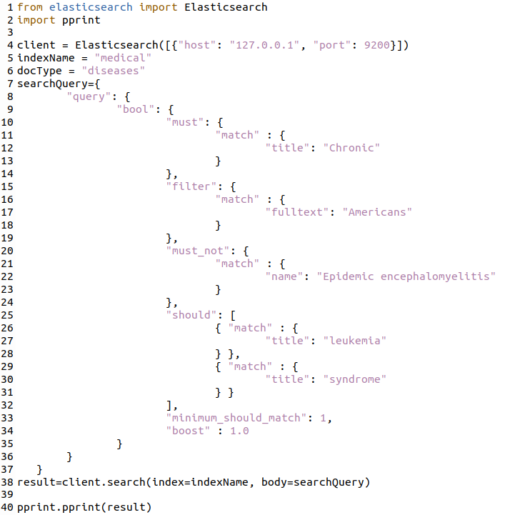

Рисунок 19 – Текст 10 запроса

Запрос соответствия (match query) – это стандартный запрос для выполнения полнотекстового поиска, включая параметры нечеткого сопоставления.

Результат выполнения показан на рисунках 20.

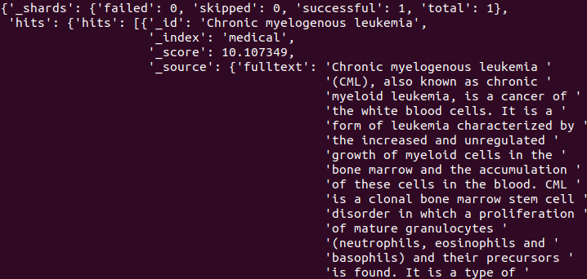

Рисунок 20 – Результат выполнения 10 запроса

Найдено 4 описания. Текст 1 описания:

Хронический миелолейкоз (ХМЛ), также известный как хронический миелоидный лейкоз, представляет собой рак лейкоцитов. Это форма лейкемии, характеризующаяся усиленным и нерегулируемым ростом миелоидных клеток в костном мозге и накоплением этих клеток в крови. ХМЛ - это заболевание клональных стволовых клеток костного мозга, при котором обнаруживается пролиферация зрелых гранулоцитов (нейтрофилов, эозинофилов и базофилов) и их предшественников. Это тип миелопролиферативного новообразования, связанного с характерной хромосомной транслокацией, называемой филадельфийской хромосомой. CML в основном лечат с помощью таргетных препаратов, называемых ингибиторами тирозинкиназы (TKI), которые с 2001 года привели к значительному увеличению показателей долгосрочной выживаемости. Эти препараты революционизировали лечение этого заболевания и позволили большинству пациентов иметь хорошее качество жизни по сравнению с прежними химиотерапевтическими препаратами. В западных странах на ХМЛ приходится 15 \ u201325% всех лейкозов у взрослых и 14% лейкозов в целом (включая педиатрическое население, где ХМЛ менее распространен). == Признаки и симптомы == Наличие ХМЛ зависит от стадии заболевания на момент постановки диагноза, поскольку известно, что в некоторых случаях он пропускает стадии. У большинства пациентов (~ 90%) диагноз ставится на хронической стадии, которая чаще всего протекает бессимптомно. В этих случаях он может быть диагностирован случайно по повышенному количеству лейкоцитов при обычном лабораторном тесте. Он также может проявляться симптомами, указывающими на гепатоспленомегалию и возникающую в результате боль в верхнем квадранте. Увеличенная селезенка может оказывать давление на желудок, вызывая потерю аппетита и, как следствие, потерю веса. Он также может проявляться легкой лихорадкой и ночным потоотделением из-за повышенного базального уровня метаболизма. Некоторые ( 10 \ xd7 109 / л), не реагирует на терапию Постоянная или усиливающаяся спленомегалия, не реагирует на терапию Постоянный тромбоцитоз (> 1000 \ xd7 109 / л), не реагирует на терапию Постоянная тромбоцитопения ( 20% бластов в крови или костном мозге Наличие экстрамедуллярного разрастания бластов == Лечение == Единственное лечебное лечение ХМЛ - это трансплантация костного мозга или трансплантация аллогенных стволовых клеток. Помимо этого, существует четыре основных принципа лечения. При ХМЛ: лечение ингибиторами тирозинкиназы, миелосупрессивная терапия или лейкоферез (для противодействия лейкоцитозу во время раннего лечения), спленэктомия и лечение интерфероном альфа-2b. Из-за высокого среднего возраста пациенток с ХМЛ ХМЛ относительно редко встречается у беременных женщин, несмотря на это, однако, хронический миелолейкоз можно лечить с относительной безопасностью в любое время во время беременности с помощью гормонов интерферона-альфа. === Хроническая фаза === В прошлом антиметаболиты (например, цитарабин, гидроксимочевина), алкилирующие агенты, интерферон альфа 2b и стероиды использовались для лечения ХМЛ в хронической фазе, но с 2000-х годов были заменены препаратами ингибиторов тирозинкиназы Bcr-Abl, которые специфически нацелены на BCR-ABL, конститутивно активированный слитый белок тирозинкиназы, вызванный транслокацией филадельфийской хромосомы. Несмотря на переход к замене цитотоксических противоопухолевых препаратов (стандартные противоопухолевые препараты) ингибиторами тирозинкиназы, иногда гидроксимочевина все еще используется для противодействия повышенному количеству лейкоцитов, возникающему при лечении ингибиторами тирозинкиназы, такими как иматиниб; в этих ситуациях он 27 может быть предпочтительным миелосупрессивным средством из-за его относительного отсутствия лейкемогенных эффектов и, следовательно, относительного отсутствия возможности возникновения вторичных гематологических злокачественных новообразований в результате лечения. IRIS, международное исследование, в котором сравнивали комбинацию интерферона / цитарабина и первого из этих новых препаратов иматиниба, с долгосрочным наблюдением, продемонстрировало явное превосходство целевого ингибирования тирозинкиназы над существующими методами лечения. == == Иматиниб ==== Первым из этого нового класса препаратов был мезилат иматиниба (продаваемый как Gleevec или Glivec), одобренный Управлением по санитарному надзору за качеством пищевых продуктов и медикаментов США (FDA) в 2001 году. Было обнаружено, что иматиниб подавляет прогрессирование ХМЛ. у большинства пациентов (65–75%) достаточно для восстановления нормальной популяции стволовых клеток костного мозга (цитогенетический ответ) со стабильными пропорциями созревающих лейкоцитов. Поскольку некоторые лейкозные клетки (по оценке с помощью ОТ-ПЦР) сохраняются почти у всех пациентов, лечение необходимо продолжать бесконечно. С момента появления иматиниба ХМЛ стал первым раком, при котором стандартное лечение может обеспечить пациенту нормальную продолжительность жизни. ==== Дазатиниб, нилотиниб, радотиниб и босутиниб ==== Чтобы преодолеть резистентность к иматинибу и повысить чувствительность к ингибиторам ТК, позже были разработаны четыре новых агента. Первый, дазатиниб, блокирует еще несколько онкогенных белков в дополнение к более сильному ингибированию белка BCR-ABL и был первоначально одобрен в 2007 г. FDA США для лечения ХМЛ у пациентов, которые были либо устойчивы к иматинибу, либо не переносили его. Второй новый ингибитор ТК, нилотиниб, также был одобрен FDA по тому же показанию. В 2010 г. нилотиниб и дазатиниб были также одобрены для терапии первой линии, что сделало три препарата этого класса доступными для лечения впервые выявленного ХМЛ. В 2012 году Радотиниб присоединился к классу новых агентов для ингибирования белка BCR-ABL и был одобрен в Южной Корее для пациентов, резистентных к иматинибу или нетерпимых к нему. Босутиниб получил одобрение FDA США и Европейского агентства по лекарственным средствам 4 сентября 2012 г. и 27 марта 2013 г. соответственно для лечения взрослых пациентов с филадельфийской хромосомно-положительной (Ph +) хронической миелогенной лейкемией (CML) с резистентностью или непереносимостью предшествующей терапии. n ==== Устойчивый к лечению ХМЛ ==== В то время как дазатиниб и нилотиниб способны вызывать значительно улучшенные ответы по сравнению с действием иматиниба, ни дазатиниб, ни нилотиниб не могут преодолеть лекарственную устойчивость, вызванную одной конкретной мутацией, обнаруженной в структура BCR-ABL1 известна как мутация T315I (т.е. когда 315-я аминокислота мутирована с остатка треонина на остаток изолейцина). В результате были разработаны два подхода к лечению ХМЛ: В 2007 году Chemgenex опубликовал результаты открытого исследования фазы 2/3 (CGX-635-CML202), в котором изучалась возможность использования не BCR-ABL мишени. агент омацетаксин, вводимый подкожно (под кожу) пациентам, у которых иматиниб не помог, и у которых обнаружена мутация домена киназы T315I. Это исследование продолжается до 2014 года. В сентябре 2012 года FDA одобрило омацетаксин для лечения ХМЛ в случае резистентности к другим химиотерапевтическим агентам. Независимо, фармацевтические препараты ARIAD, адаптирующие химические структуры к ингибиторам ТЗ первого и второго поколения. , пришли к новому ингибитору пан-BCR-ABL1, который показал (впервые) эффективность против T315I, а также всех других известных мутаций онкопротеина. Препарат понатиниб получил одобрение FDA в декабре 2012 года для лечения пациентов с устойчивым или непереносимым ХМЛ. Так же, как и в случае с ингибиторами ТЗ второго поколения, раннее одобрение проводится для расширения использования понатиниба и для недавно диагностированного ХМЛ. === Вакцинация === В 2005 г. Сообщалось о неутешительных, но неоднозначных результатах вакцинации слитым белком BCR / ABL1 p210 у пациентов со стабильным заболеванием, с GM-CSF в качестве адъюванта. == Прогноз == До появления ингибиторов тирозинкиназы, Среднее время выживания для пациентов с ХМЛ составляло около 3 \ u20135 лет с момента постановки диагноза. С использованием ингибиторов тирозинкиназы показатели выживаемости резко улучшились. Наблюдение за 553 пациентами, принимавшими иматиниб (Gleevec) в 2006 г., показало, что общая выживаемость составила 89% через пять лет. Наблюдение за 832 пациентами, принимавшими иматиниб, в 2011 г. и достигшими стабильного цитогенетического ответа, показало, что общая выживаемость составила 95,2% через 8 лет, что аналогичен показателю в общей популяции. Менее 1% пациентов умерли из-за прогрессирования лейкемии. == Эпидемиология == === Великобритания === CML составляет 8% всех лейкозов в Великобритании, и около 680 человек были диагностированы с этим заболеванием в 2011 году. === США === По оценкам Американского онкологического общества, в 2014 году было диагностировано около 5980 новых случаев хронического миелоидного лейкоза и около 810 люди умерли от болезни. Это означает, что немногим более 10% всех вновь диагностированных случаев лейкемии будет хроническим миелоидным лейкозом. Средний риск заражения этим заболеванием составляет 1 к 588. Заболевание чаще встречается у мужчин, чем у женщин, и у белых, чем у афроамериканцев. Средний возраст постановки диагноза составляет 64 года, и это заболевание редко встречается у детей. == Ссылки == == Внешние ссылки == Хронический миелоидный лейкоз в Американском онкологическом обществе \ Информация о 28 nCML от Общества лейкемии и лимфомы Chronic Myelocytic Leukemia (CML) в Руководстве по диагностике и терапии Merck Home Edition

**Вывод:** при выполнении лабораторной работы были изучены модель представления данных и способы работы с документной NoSQL базой данных Elasticsearch. Были получены навыки инсталляции, индексации и поиска в Elasticsearch, реализованы этапы процесса Data Science, протестирована работа с большим объёмом данных.